KLASA IC

Przedmiot: Organizowanie sprzedaży
Nauczyciel: mgr Marta Winczowska

Witam Was w nowej formule. Tak się poskładało, że jesteśmy (przynajmniej na razie) zmuszeni kontaktować się w takiej formule. Miejmy nadzieję, że jest to stan przejściowy i szybko się skończy. Ale póki co musimy sobie radzić tak, jak jest. Będę tutaj zamieszczać albo gotowe notatki, albo materiały do zrobienia przez Was samodzielnie notatek, wtedy będą dokładne instrukcje co ma być w nich zawarte.
W razie pytań czy wątpliwości wiecie gdzie mnie szukać – messenger, mail, ewentualnie wiadomość w dzienniku elektronicznym.
Mój mail:
n.m.winczowska@ptz.edu.pl

Dzisiaj macie gotową notatkę do przepisania! (forma drukuj – wklej jest niedopuszczalna, przynajmniej na razie).
Przepiszcie ją do zeszytu.
Zatem zaczynamy!

Środa, 21.10.2020
3 lekcje

TEMAT 1: Układy technologiczne magazynów.

(układ przelotowy omówiliśmy na lekcji, więc zaczynamy od układu kątowego)
Układ kątowy
Jest bardzo podobny do przelotowego jeśli chodzi o wady i zalety, ze względu na to, że w tym przypadku mamy do czynienia z rozdzieleniem strefy przyjęć i wydań. Są one po różnych stronach magazynu. W układzie kątowym te strefy są ulokowane względem siebie pod kątem.
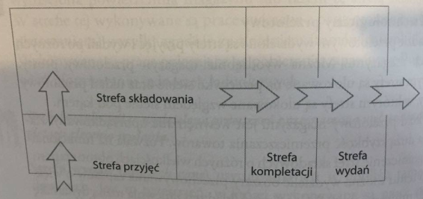

Układ workowy
Układ ten w efektywny sposób wykorzystuje stanowiska przeładunkowe oraz sprzęt do załadunku i wyładunku co ma wpływ na koszty. Strefa przyjęć i wydań zajmuje o wiele mniej miejsca niż w przypadku układu przelotowego i kątowego.
Wadą układu workowego jest możliwość popełniania błędów z powodu bezpośredniego sąsiedztwa strefy przyjęć i wydań. Duży ruch wózków widłowych oraz ich liczba w jednym miejscu ma negatywny wpływ na bezpieczeństwo.
Wyróżniamy dwa rodzaje układu workowego:
- Układ workowy z wydzielonymi strefami przyjęć i wydań
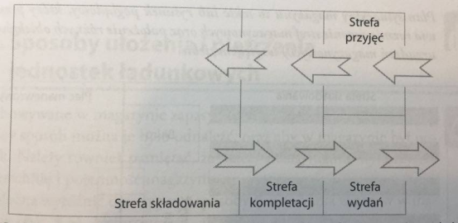

- Układ workowy z połączonymi strefami przyjęć i wydań
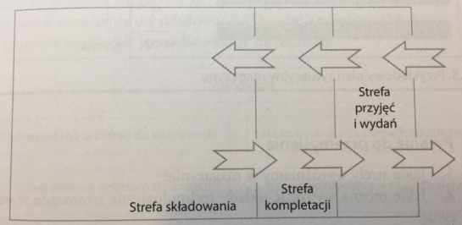

TEMAT 2: Zasady rozmieszczania i przechowywania towarów na magazynie

Rozmieszczanie towarów w magazynie musi się odbywać według następujących zasad:
1. towary, które są często wydawane (tj. szybko rotują), powinny być przechowywane blisko strefy wydań;
2. towary wrażliwe na zmiany temperatury muszą być oddalone od strefy przyjęć i wydań;
3. towary podlegające kompletacji powinny być przechowywane blisko strefy kompletacji lub wydań;
4. towary ciężkie powinny być umieszczane na paletach na podłodze magazynu lub na specjalnych urządzeniach do składowania na najniższym poziomie;
5. towary często pobierane powinny być umieszczane w środkowej części regałów (w zasięgu rąk);
6. towary lekkie i najrzadziej pobierane można umieszczać na górnych półkach regałów;
7. towary nie powinny na siebie negatywnie oddziaływać, np. wchodzić w reakcję, przenikać się zapachami, pochłaniać wilgoć, dlatego różne grupy towarowe powinny być przechowywane osobno;
8. towary wymagające stałego przepływu powietrza powinny być umieszczane tam, gdzie zamontowane są urządzenia wentylacyjno-klimatyzacyjne;
9. urządzenia do składowania, manipulowania lub transportu używane w magazynie nie mogą uszkadzać opakowań towarów;
10. przechowywane towary powinny być poddawane okresowym przeglądom, aby wykluczyć nieprawidłowości związane np. z psuciem lub upływem terminu ważności;
11. należy monitorować obecność szkodników w magazynie;
12. towary zepsute, uszkodzone i niepełnowartościowe oraz przeznaczone do zwrotu po- winny być przechowywane osobno;
13. opakowania towarów należy przechowywać osobno z zachowaniem podziału na opakowania własne i opakowania obce (zwrotne) oraz pełnowartościowe i uszkodzone;
14. materiały pomocnicze służące do pakowania, zabezpieczania i kompletowania towarów muszą być przechowywane w strefie kompletacji lub wydań w ściśle określonym miejscu.

TEMAT 3: Zasady wydawania towarów z magazynu.
Wydanie zapasu z magazynu jest ostatnią fazą procesu magazynowania Wydanie towaru z magazynu jest możliwe wyłącznie na podstawie dokumentacji rozchodowej. Podstawowym dokumentem rozchodowym jest dokument o symbolu Wz. Jest dowodem wydania towaru na zewnątrz przedsiębiorstwa.
Również często wystawianym dokumentem jest dokument o symbolu Rw. Stanowi on dowód wydania zapasu z magazynu na potrzeby wewnętrzne przedsiębiorstwa. Wystawiany jest najczęściej przez przedsiębiorstwa produkcyjne, które z pozyskanych materiałów produkują wyrób gotowy oraz przez przedsiębiorstwa usługowe, które realizują usługę na rzecz klienta.
Dokument Pz (przyjęcie towaru) i Rw są sporządzane w trzech egzemplarzach. Oryginał wraz z fakturą sprzedaży, na podstawie której został sporządzony, jest przekazany do działu księgowości, a druga kopia pozostaje w magazynie. Dokument o symbolu MM również jest dowodem rozchodowym w magazynie. Wystawiany jest z chwilą przesunięcia zapasu do innego magazynu tego samego przedsiębiorstwa. Dokument MM jest dowodem rozchodowym w jednym magazynie, a dowodem przychodowym w drugim magazynie.
Czyli:
Wz – dokument wydania zewnętrznego zapasu
MM – dokument przesunięcia magazynowego
Rw - dokument dowód wydania z magazynu do użytku wewnętrznego
Wydanie zapasów z magazynu może być realizowane według różnych systemów obsługi zapasów. Pamiętać też warto, że systemy obsługi zapasów powiązane są również z ich wyceną.

Metody wydawania towarów z magazynu:
FIFO (first in, first out) – „pierwsze przyszło, pierwsze wyszło”
- jest metodą, która zakłada, że pierwszy przyjęty na magazyn towar musi zostać jako pierwszy wydany.
- zapas najdłużej składowany najszybciej jest pobierany
- dotyczy towarów, które nie mają określonego terminu ważności

LIFO (last in, first out) – „Ostatnie przyszło, pierwsze wyszło”
- jest metodą odwrotną do FIFO
- zakłada, że towar najkrócej magazynowany jest najszybciej wydawany(towary, które przyszły do magazynu najpóźniej, najwcześniej opuszczają magazyn)
- ułatwia składowanie blokowe
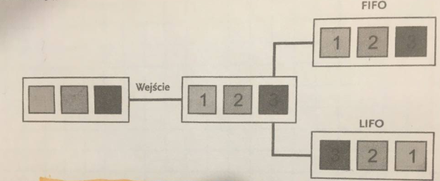

FEFO ( First expired, First out) – „pierwsze traci ważność, pierwsze wychodzi)
- w pierwszej kolejności wydajemy te produkty, które mają najkrótszy termin ważności
- zmniejsza ryzyko przeterminowania towarów w magazynie

HIFO (highest In, First out) – „najdroższe przyszło, pierwsze wyszło”
- rozchodowanie towaru po cenach najwyższych

LOFO (Lowest In, First out) – „najtańsze przyszło, pierwsze wyszło”
- rozchodowanie towaru po cenach najniższych
(To co w nawiasie do poczytania, nie wpisujcie)
{Przyjrzyjmy się w takim razie wycenie zapasów według zaprezentowanych systemów. Często przechowywany w magazynie zapas był nabywany po różnej cenie. Wydając zapas z magazynu przedsiębiorstwo musi zdecydować się po jakiej cenie zaksięgować jego wydanie. Jeśli ewidencja zapasów nie jest wykonywana szczegółowo nie jest wiadomo, która jego część była przyjęta w jakiej cenie. Dlatego należy przyjąć konkretny model wyceny. Najpopularniejszą metodą wyceny rozchodu zapasów magazynowych jest metoda FIFO. Rozchód wycenia się kolejno po cenach tych zapasów, które zostały nabyte w pierwszej kolejności (najwcześniej). Wycena jest więc przeprowadzana na podstawie najwcześniejszej ceny nabycia. Jeśli więc ceny magazynowanego zapasu mają tendencję wzrostu metoda FIFO nie spowoduje spadku wyniku finansowego przedsiębiorstwa dlatego, że ostatnie dostawy były najdroższe. FIFO gwarantuje również wycenę zapasu według najbardziej aktualnych cen.
Metoda według LIFO zakłada, że wycena rozchodu zapasów jest wykonana według cen począwszy od ostatniej jednostki przyjętej do magazynu. Wycena jest wykonana według ostatniej dokonanej dostawy. Jeśli więc ceny zapasu mają tendencję do spadku, metoda LIFO będzie najkorzystniejsza}

Dziękuję

